**Онлайн-уроки финансовой грамотности в Никольской школе**

В декабре 2024 года заканчивается осенняя сессия онлайн – уроков по финансовой грамотности, организаторами, которых является Банк России.

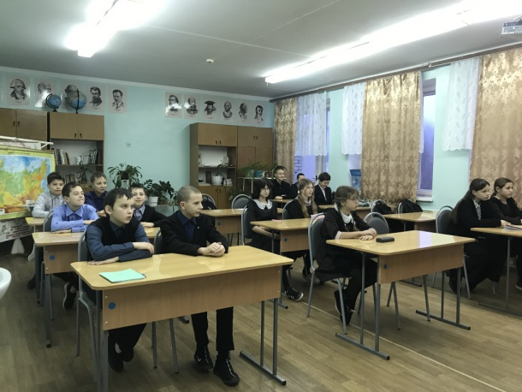3 декабря 2024 года шестиклассники Никольской школы приняли участие в онлайн – уроке на тему: «Как начать свой бизнес. Мечтай. Планируй. Действуй».

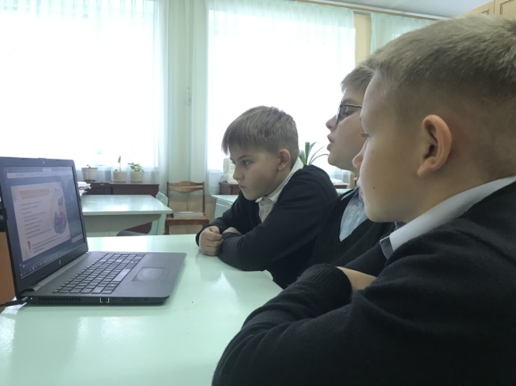Бизнес – один из важнейших базовых элементов рыночной экономики. Задача современного человека – научиться осознанному самоопределению в бизнес-пространстве. В ходе урока учащиеся получили базовые знания о предпринимательстве, узнали, как и для чего создается бизнес, с какого возраста можно стать предпринимателем, какие способности и качества для этого нужно развивать.

Ребята познакомились с базовыми понятиями, такими как бизнес, предпринимательство, бизнес-идея, стартап, SWOT-анализ, бизнес-стратегия, бизнес-план, понимание рисков занятия бизнесом, инвесторы, бизнес-ангелы, маркетинг, реклама, франшиза, краудфандинг, организационные формы ведения бизнеса, государственные программы, направленные на поддержку предпринимателей.

Школьники принимали активное участие в интерактивах и получили сертификат участников.

